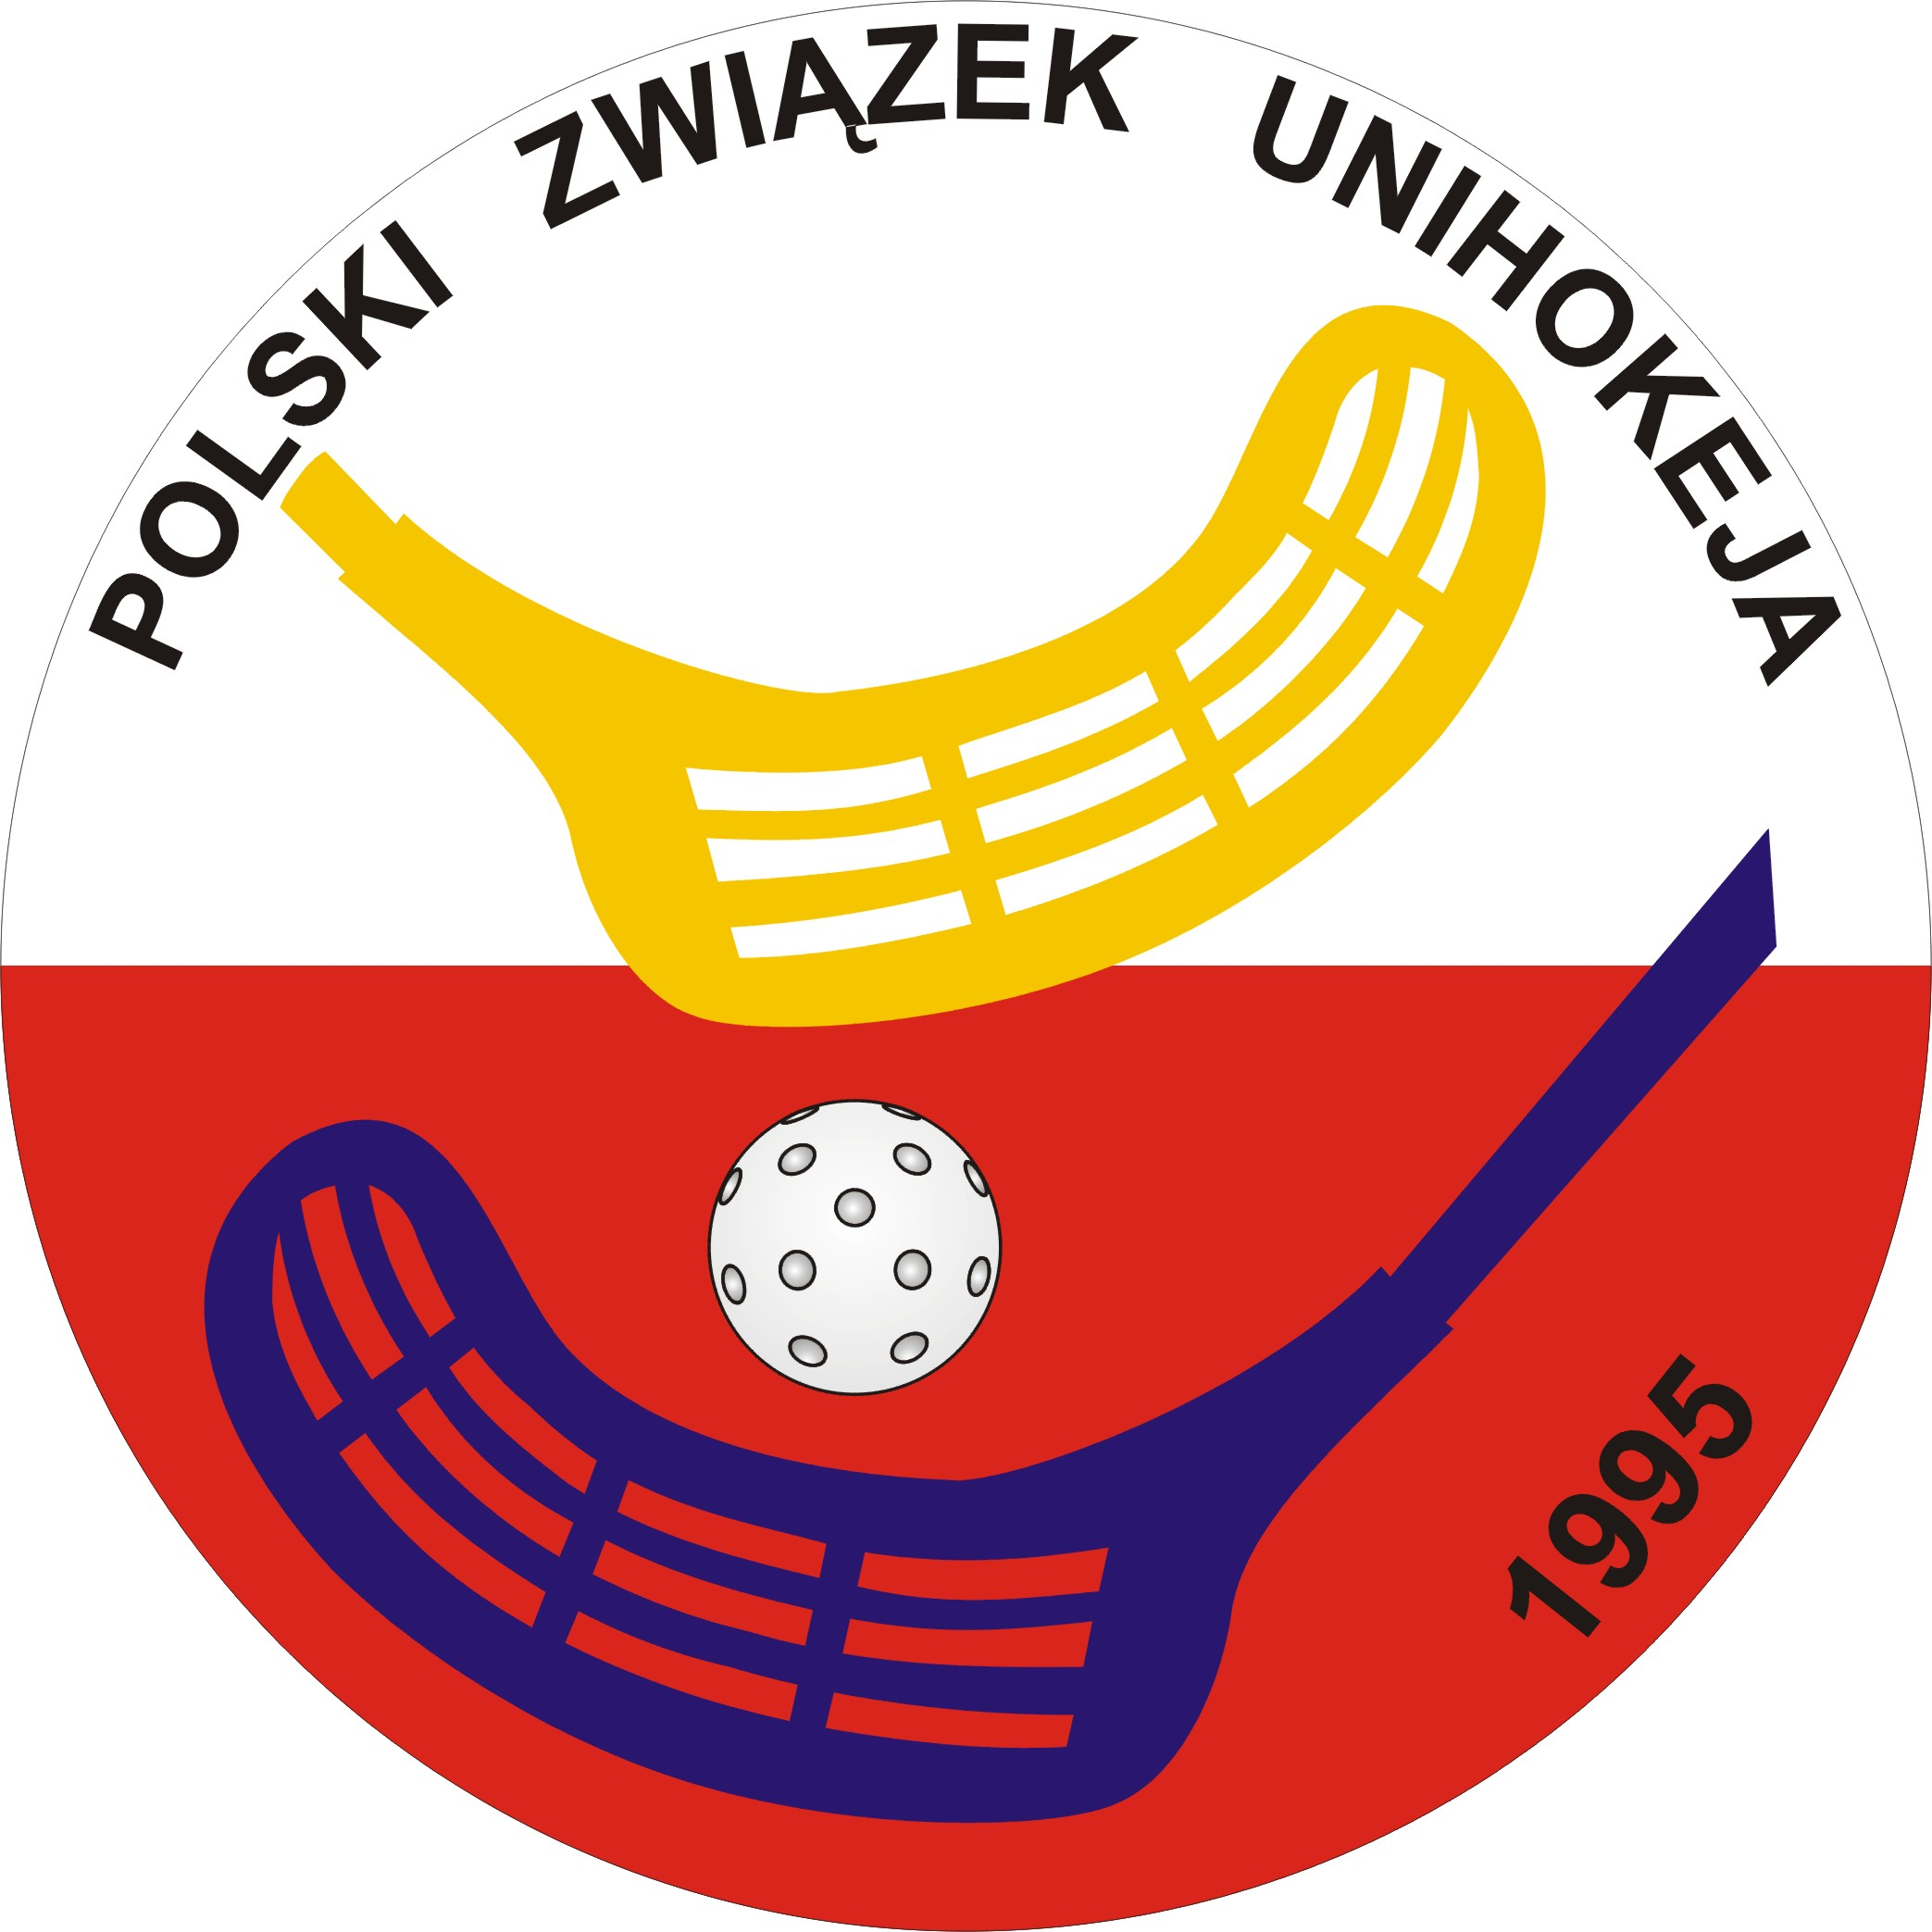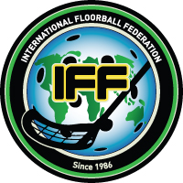
POLSKI ZWIĄZEK UNIHOKEJA
Polish Floorball Federation
81-538 Gdynia , ul. Olimpijska 5 / 9
www.pzunihokeja.pl
biuro@pzunihokeja.pl
Biuro : 64 – 212 Siedlec, ul. Zbąszyńska 15 tel. / fax. 068 3848306

Gdynia, dnia 10.03.2015 roku
Uprzejmie informuje, że decyzją trenerów kadry narodowej kobiet została Pani powołana na konsultację w dniach 30.04 – 03.05.2015 r. w Gdyni.

Terminarz

30.04.2015 r. -/czwartek/ - przyjazd zawodniczek do Gdyni,
przyjazd powinien nastąpić tego dnia do godziny 17.00

30.04 – 03.05.2015 r. - /czwartek, niedziela /- treningi, testy wydolnościowe,

03.05.2015 r. - /niedziela / - treningi, wyjazd do domu ok. 13.00

Sprzęt :

Należy zabrać ze sobą:
- sprzęt sportowy /treningowy/na halę i w teren
- bramkarze zabierają swój sprzęt bramkarski,
- kartę zdrowia sportowca z aktualnymi badaniami
- śpiwór,

Finansowanie

- dojazd do Gdyni i powrót na koszt własny zawodniczek,
- wyżywienie całodzienne od kolacji 30.04.2015 do śniadania w dniu 03.05.2015,
zakwaterowanie – 40 zł – wpłata własna zawodniczek

Opiekunowie :
Christer Bertilsson – trener
Paweł Ludwichowski – trener
Michał Gużyński – trener
Piotr Ludwichowski – trener

Informacje dodatkowe
Potwierdzenie udziału proszę wysłać na adres mailowy jagodawieczorek.gdynia@gmail.com.
Brak potwierdzenia do dnia 17.03.2015 będzie równoznaczne z rezygnacją z udziału w zgrupowaniu.
Ze względów organizacyjnych prosimy o bezwzględne przestrzeganie terminu potwierdzenia udziału !!!

U w a g a!
Na wyjazd zawodnicy niepełnoletni zabierają ze sobą wypełnione oświadczenie rodziców.

Trenerzy
Christer Bertilsson
Paweł Ludwichowski
Michał Gużyński

